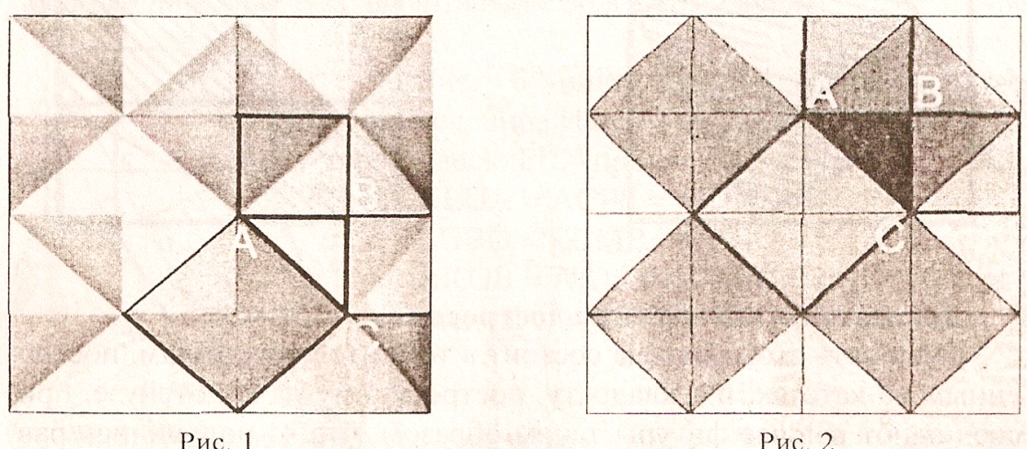
Вероятно, факт, изложенный в теореме Пифагора, был сначала установлен для равнобедренных прямоугольников. Достаточно взглянуть на мозаику из чёрных и светлых треугольников, чтобы убедиться в справедливости теоремы для треугольника АВС: квадрат, построенный на гипотенузе, содержит четыре треугольника, а на каждом катете построен квадрат, содержащий два треугольника (рис. 1, 2).
Доказательства, основанные на использовании понятия равновеликости фигур.
При этом можно рассматривать доказательства, в которых квадрат, построенный на гипотенузе данного прямоугольного треугольника, «складывается» из таких же фигур, что и квадраты, построенные на катетах. Можно рассматривать и такие доказательства, в которых применяется перестановка слагаемых фигур и учитывается ряд новых идей. На рис. 3 изображено два новых квадрата. Длина сторон каждого квадрата равна, а + в. Каждый из квадратов разбит на части, состоящие из квадратов и прямоугольных треугольников. Ясно, что если от площади квадрата отнять учетверённую площадь прямоугольного треугольника с катетами а, в, то останутся равные площади, т.е. с² = а² + в². Впрочем, древние индусы, которым принадлежит это рассуждение, обычно не записывали его, а сопровождали чертёж лишь одним словом: «Смотри!». Вполне возможно, что такое же доказательство предложил Пифагор.
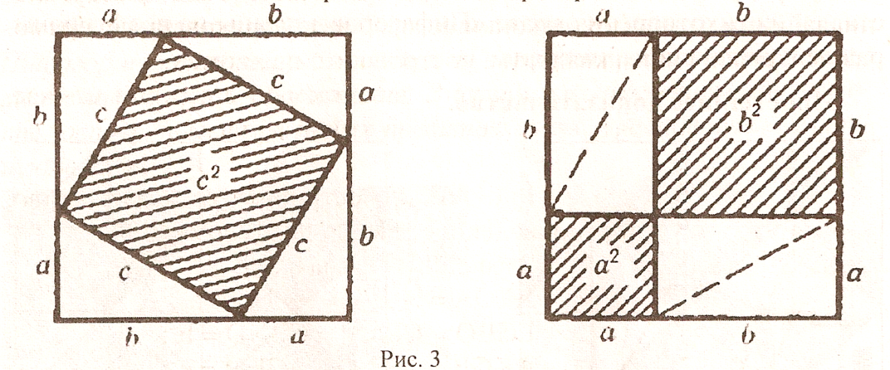
«Пифагоровы штаны» - доказательства Евклида.
В течение двух тысячелетий применяли доказательство, придуманное Евклидом, которое помещено в его знаменитых «Началах». Евклид опускал высоту ВН из вершины прямоугольного треугольника на гипотенузу (рис. 4) и доказывал, что её продолжение делит построенный на гипотенузе квадрат на два прямоугольника, площади которых равны площадям соответствующих квадратов, построенных на катетах. Доказательство Евклида в то время выглядело чрезвычайно сложным. По этой причине его нередко называли «ходульным» и «надуманным». Но такое мнение поверхностно. Чертёж, применяемый при доказательстве теоремы, в шутку называют «пифагоровы штаны». В течение долгого времени он считался одним из символов математической науки.

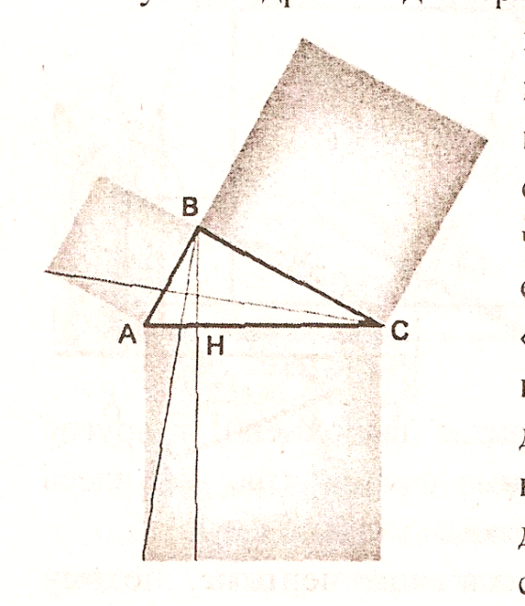
Алгебраический метод доказательства.
Рис. 5 иллюстрирует доказательство великого индийского математика Бхаскари (XII в.). Рисунок сопровождало лишь одно слово: Смотри!
Историки считают, что Бхаскара выражал площадь с² квадрата, построенного на гипотенузе, как сумму площадей четырёх треугольников
4∙ и площади квадрата со стороной, равной разности катетов.
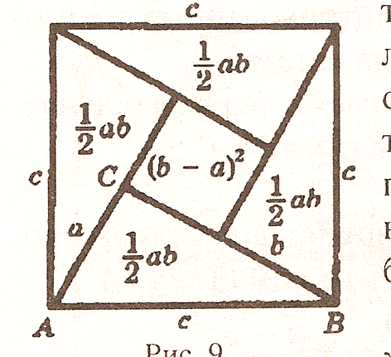
Доказательство Мёльманна.
(Рис.6) Площадь данного прямоугольного треугольника, с одной стороны, равна ав, с другой pr, где p – полупериметр треугольника, r – радиус вписанной в него окружности r = ∙ (а + в – с).
Имеем ав - pr - (а + в – с), откуда следует, что с² = а² + в².
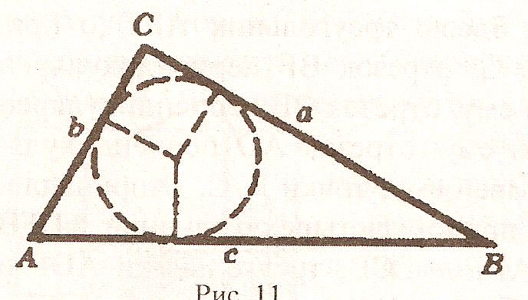
Со времён Пифагора появилось несколько сотен доказательств его знаменитой теоремы, так что она попала в книгу рекордов Гиннеса. Однако принципиально различных идей в этих доказательствах сравнительно немного.

6. Применение и приложение теоремы
Применение теоремы:
- Ещё в древности возникла необходимость вычислять стороны прямоугольного треугольника по двум известным сторонам.
- Построение прямых углов египтянами.
- Нахождение высоты объекта и определение недоступной точки.
- Подобные задачи решаются и в нашей повседневной жизни: в строительстве и машиностроении при проектировании любых строительных объектов.
Примеры старинных задач:
- Задача индийского математика XII века Бхаскары:
На берегу реки рос тополь одинокий.
Вдруг ветра порыв его ствол обломал.
Бедный тополь упал. И угол прямой
С течением реки его ствол составлял.
Запомни теперь, что в том месте река
В четыре лишь фута была широка.
Верхушка склонилась у края реки.
Осталось три фута всего от ствола,
Прошу тебя, скоро теперь мне скажи:
У тополя как велика высота?
- Задача древних индусов:
Над озером тихим,
С полфута размером, высился лотоса цвет.
Он рос одиноко. И ветер порывом
Отнёс его в сторону. Нет
Боле цветка над водой.
Нашел же рыбак его ранней весной
В двух фунтах от места, где рос.
Итак, предложу я вопрос:
Как озера вода здесь глубока?
- Задача из старинного китайского трактата:
В середине квадратного озера со стороной 10 футов растёт тростник, выходящий из воды на один фут. Если нагнуть тростник, вершина достигнет берега. Какова глубина озера?
- Задача из первого учебника математики на Руси. Назывался учебник «Арифметика»:
Случится некоему человеку к стене лестницу приставити, стены же той высота есть 125 стоп. И ведати хочется, сколько стоп сея лестница, нижний конец от стены отстояти иметь.

Приложение теоремы:
Формулы, связывающие между собой длины отрезков, площади, величины углов в фигурах, называют метрическими
- соотношениями. И пожалуй, самое знаменитое из этих соотношений – теорема Пифагора. Она устанавливает простую зависимость между сторонами треугольника.
Благодаря тому, что теорема Пифагора позволяет находить длину отрезка (гипотенузы), не измеряя его непосредственно; она как бы открывает путь с прямой на плоскость, с плоскости в трёхмерное пространство и дальше – в многомерные пространства. Этим определяется её исключительная важность для геометрии и математики.
- Теорема Пифагора лежит в основе большинства геометрических вычислений. Ещё в древнем Вавилоне с её помощью вычисляли длину высоту равнобедренного треугольника по длинам основания и боковой стороны, стрелку сегмента – по диаметру окружности и длине хорды, устанавливали соотношения между элементами некоторых правильных многоугольников.
- В некотором смысле в теореме Пифагора, как в зерне, заключена вся Евклидова планиметрия. Вспомним формулу для расстояния между точками А(х₁;у₁) и В(х₂;у₂) в декартовых координатах:
АВ² = (х₂ – х₁)² ₊ (у₂ – у₁)².
С одной стороны, это просто теорема Пифагора для треугольника с гипотенузой АВ. С другой стороны, если пары чисел (х; у) считать точками плоскости, тогда эта формула уже является определением расстояния. Из неё можно вывести все понятия, непосредственно определяемые через расстояния, - такие, как равенство и подобие фигур. Или, например, окружность.
- Теорема Пифагора лежит в основе многих более общих метрических соотношений на плоскости и в пространстве. В значительной мере на неё опирается и тригонометрия: ведь важнейшее тригонометрическое тождество cos²α + sin²α = 1 – это та же теорема Пифагора, записанная в другом виде.
- Также теорема Пифагора является частным случаем теоремы косинусов:
С² = а² + в² – 2∙а∙в ∙cos С.
Если угол С прямой, то С² = а² + в² так как косинус прямого угла равен нулю.
- На основании теоремы Пифагора выводится и формула, выражающая площадь любого треугольника черед длины его сторон (формула Герона).
- Теорему Пифагора применяли и для решения разнообразных практических задач.
Вместо квадрата на сторонах прямоугольного треугольника можно строить любые другие фигуры. При этом площадь фигуры, построенная на гипотенузе, равна сумме площадей фигур, построенных на катетах.

7. Значение теоремы

- Теорема Пифагора – это одна из самых важных теорем в геометрии. Значение её состоит в том, что из неё или с её помощью можно вывести большинство теорем геометрии.
- Теорема Пифагора позволяет по любым двум сторонам прямоугольного треугольника найти его третью сторону. Решая эту задачу, нам приходится по известному квадрату положительного числа находить само это число.
- Теорема Пифагора была первым утверждением, связавшим длины сторон треугольников. Потом узнали, как находить длины сторон и углы остроугольных и тупоугольных треугольников.
- Возникла целая наука тригонометрия («тригон» - по- гречески означает «треугольник»). Эта наука нашла применение в землемерии.
- Но ещё раньше с её помощью научились измерять воображаемые треугольники на небе, вершинами которых были звёзды. Сейчас тригонометрию применяют даже для измерения расстояний между космическими кораблями.
- Благодаря тому, что теорема Пифагора позволяет находить длину отрезка, не измеряя его непосредственно, она как бы открывает путь с прямой на плоскость, с плоскости в трёхмерное пространство и дальше – в многомерные пространства. Этим определяется её исключительная важность для геометрии и математики в целом.
- Теорема Пифагора и в наши дни помогает решать многие задачи: в строительстве, машиностроении, при проектировании любых строительных объектов.

8. Литература:

Печатные источники:
- Алексеев И.Г. Математика. Подготовка к ЕГЭ: учебно–методическое пособие. – Саратов: Лицей, 2005. – 112с.
- Геометрия: учеб. для 7-9 кл. / авт.- сост. Л.С. Атанасян, В.Ф. Бутузов, С.Б. Кадомцев и др. – М.: Просвещение, 2008г. – 335с.
- Погорелов А.В. учеб. для 7-9 кл. общеобразовательных учреждений - М.: Просвещение, 2009г. – 383с.
- Энциклопедия для детей . Т. 11. Математика / Главн. Редактор М.Д. Аксёнова. – М.: Аванта +, 2002. – 688с
- Энциклопедический словарь юного математика / сост. А.П. Савин. – М.: Педагогика, 1989.- 352с.

Электронные источники:
1. Рефераты и сочинения в помощь школьнику. Дискавери – 2003.
2.Большая энциклопедия Кирилла и Мефодия. – 2004.
3.Электронная энциклопедия: Star World.

